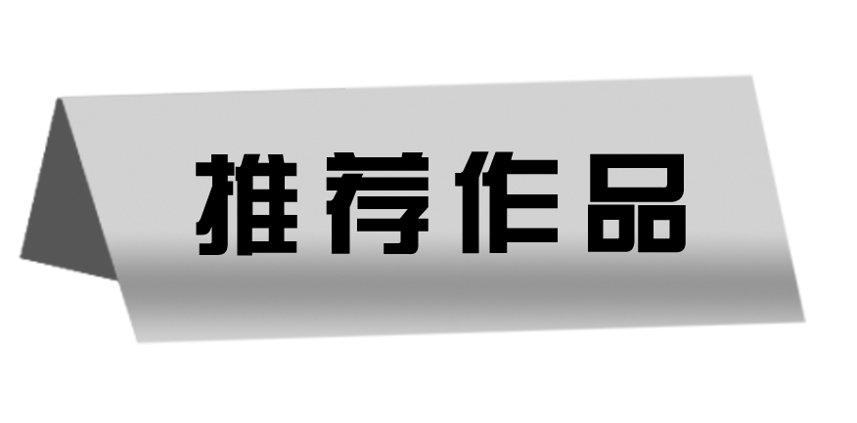

咏怀八十二首(其一)

一、名句赏析

“孤鸿号外野，翔鸟鸣北林。”

【赏析】　这两句诗写耳之所闻，目之所见。一只离群之雁在野外号叫，惊恐的鸟儿在林子里窜飞不停。从写景状物来看，孤鸿凄厉的号叫，鸟儿遇惊在月光下乱飞的影子，这一声动和一形动，分别从听觉和视觉上衬托出了夜的死寂。从摹情表意上来说，孤鸿乃失群之雁，是诗人自喻。名噪一时的“竹林七贤”，在司马氏政权的高压下，迅速崩化瓦解。诗人便似孤鸿，既是身之失群，更是心之失群，诗人的感慨无处诉说。而那在月光下如鬼魅般飞来飞去的鸟儿，更暗示如影随身的惊惧感让诗人难有一时一刻的安宁，可又偏偏身处夜之笼罩之下。

二、中心主旨

此诗位列八十二首《咏怀》诗的第一篇，实为这些诗的总开端，如同序诗，写诗人深夜弹琴和孤独不安的忧思，抒发了诗人一种欲排遣而不能的绝望之情。

三、写作特色

比喻象征，以景寓情。

这首诗采用了比喻象征、以景寓情的表现手法来曲折隐晦地抒写作者内心的孤独、惊惧和哀伤，形成了言近旨远的艺术风格。

诗的开头两句写半夜不能入眠，于是起来弹琴。“不能”是说不是主观上不想眠，而是客观上不得眠。那么是因为什么以至于诗人夜深不得眠呢？诗人没有回答，而是宕开笔墨写弹琴，内心无法排遣的情感便只能借琴声来宣泄了。处于司马氏政权的高压下，诗人想说而不敢说，客观上又无法言说，就只好以琴声为喻来诉说心中的感慨。

诗人又以“孤鸿”“翔鸟”自喻，以“夜”来喻指司马氏专权制造的恐怖氛围，写出了自己在无边际的惊惧中，承受力已达极限，犹似惊弓之鸟。

“薄帷鉴明月，清风吹我襟”，这两句诗以景寓情。朦胧的月光，极易唤起心中的哀情，勾起对人生变幻无常的感慨。又因是“夜中”之月，月光给人以寒意，清风吹来，这层寒意便随之加深加重。这种无处逃遁的寒冷感受，正是诗人身处乱世，孤零无所荫庇，饱受惊惧侵袭的生动表达。

《诗品》评阮籍《咏怀》组诗时说：“言在耳目之内，情寄八荒之表。”其实是说诗人为避祸害而采取的曲折幽隐的表达方法。尽管读完全诗，我们也无法探寻出“夜中不能寐”的具体原因，但诗人欲说而又不说的巨大矛盾及痛苦却在诗中通过“起坐”“明月”“清风”“孤鸿”“翔鸟”及人的徘徊表现了出来。读者完全可以从诗中的景物和比喻来体味到诗人欲排遣而不能的焦躁、惊惧不安和绝望之情。

杂诗十二首(其二)

一、名句赏析

“日月掷人去，有志不获骋。念此怀悲悽，终晓不能静。”

【赏析】　当陶渊明壮志不得伸展而转托田园之后，虽然努力使自己满足于田园生活的乐趣，有时甚至企图以醉酒忘世，或者以道家顺应自然的态度对待人生，但这些都不能完全消除他壮志未遂的苦恼。由这四句诗可以看到诗人在光阴虚掷中极度矛盾不安的心境。

二、中心主旨

陶渊明共有《杂诗》十二首，此为其中第二首，写长夜难眠，抒发了时光流逝、有志难酬的悲哀和世无知音的寂寞之情。

三、写作特色

情景交融。

陶渊明青年时代曾有过“大济于苍生”的宏愿，自言“少时壮且励，抚剑独行游”。虽因“性本爱丘山”，与污浊的官场格格不入，终至拂衣归耕，但是他并未真正淡忘于世事。这首诗即体现了他的这种心情。这首诗由时节的变易发端，以暗示岁月无情的流逝，进而引出诗人“有志不获骋”的深切悲愤。在这个月白风清的静夜，他孤独地品尝着心底的悲凉，只得对影独酌，聊以自慰。清旷的夜景与压抑沉重的心情形成鲜明的对比，更增强了诗歌的感染力。诗人有志难酬的悲哀和世无知音的寂寞之情，与清旷的夜景交相融合在了一起。

越中览古

一、名句赏析

“越王勾践破吴归，义士还家尽锦衣。宫女如花满春殿，只今惟有鹧鸪飞。”

【赏析】　都城中到处都是锦衣战士，王宫中挤满了如花的宫女。最后一句写今日凄凉——只有几只鹧鸪鸟在王城故址上飞来飞去，与一、二句所写昔日的繁华形成了鲜明的对比。借此，诗人抒发了盛衰无常的感慨之情。

二、中心主旨

这首诗是诗人南游吴越时写的，表达了盛衰无常的感慨。

三、写作特色

今昔对比的描写。

诗中的今昔对比方式不同寻常：诗人着重渲染的是昔日的繁华(前三句)，而以今日的凄凉反衬(末句)，尽管都是描写客观事物，其中却蕴含着诗人深沉的历史思考。众所周知，越王勾践曾于公元前494年被吴王夫差打败，其后经过20年卧薪尝胆，才取得了“破吴”的胜利。可是胜利后他做了些什么？诗人给我们展示了两幅画面：一幅是战士们个个脱下战袍，换上了“锦衣”，向国人炫耀他们的战功；另一幅是宫女们个个打扮成花一般的美人儿，在宫殿里恣情欢乐。这表明越王勾践已经把昔日的屈辱和苦难忘得一干二净，而完全陶醉在胜利的喜悦之中。这样做的结果必然是使胜利化为乌有——“只今惟有鹧鸪飞”，就是明证。如此强烈的对比是很能发人深思的。

一剪梅

一、名句赏析

“才下眉头，却上心头。”

【赏析】　这两句表现了李清照特有的语言风格：用平常的字眼表现新奇的意境。“眉头”是人的感情外露的地方，是别人看得见的，而藏在“心头”的感情别人却看不见。按常理来说，愁锁眉间和愁情在心是完全一致的，惟其在心，发而为形，才有愁锁眉间之态。范仲淹的《御街行》就有这样的句子：“眉间心上，无计相回避。”取意即如此。李清照虽是化用此句，却化得出奇，把愁说成一种能运动的有形之物，更为出奇的是它的运动方式。按说，愁果真能运动的话，其方向应当是由内而外，达成一致，但女词人却将这本属一致的东西说成此长彼消的东西，将由内到外的运动说成由外到内的运动，又用“才……却……”这种句式表现它运动之速。如此造语不仅使人感到耳目一新，而且从这一“下”一“上”之中还可以领略到女词人的万千愁绪，给人以无止境的遐想。

二、中心主旨

这首词是李清照的早期作品，是写给新婚不久离家外出的丈夫赵明诚的，主要是诉说自己独居生活的寂寞，切盼丈夫早日归来，寄寓着作者不忍离别的一腔深情。

三、写作特色

清新的笔调，细腻的风格。

这首词是写闺情的。我国古代诗词中写闺情的很多，但绝大多数是男性诗人代言，而此词却是女词人写自己，笔调清新，风格细腻，耐人寻味，确实与众不同。

上片主要写女词人的独居生活。“红藕香残”是以点代面的写法，因为荷花既已凋谢，其他草木之花就更难见到了，这就透露出秋景的冷落、萧条；再深一层说，季节的变迁，还会使女词人产生丈夫离家日久的感觉，使她觉得孤单寂寞。“玉簟秋”，也不只是说天气变凉，其实跟她独守空房的关系倒更为密切，也是表现她的孤独感的。于是她想到了一个排遣寂寞的方法：“轻解罗裳，独上兰舟”。这个“独”字用得很妙，这是背面敷粉的写法，其正面意思是，如果丈夫在家，夫妻一同去划船该多快乐啊。正因为如此，她人在船上，心里却仍然想着丈夫，想到丈夫的信该到家了，甚至猜到信中会告诉她归来的日期，这又给予她很大的安慰。这样一想，她仿佛觉得自己身处西楼上，望着天上的月儿，在计算着丈夫离家的日子——所谓“月满西楼”，也就是“西楼望月几回圆”的意思。

忽然间，女词人又回到现实中来。“花自飘零水自流”，这是写她在舟中所见。花飘水流，是物的自在之态，女词人见此景象，极为伤怀，但花和水却不理会她的情怀，依旧不停地飘落，不停地流逝。词中用“自”字也很妙，女词人移情于物又转过来借物抒情而炼字，正如屈原“惟草木之零落兮，恐美人之迟暮”，表达了韶光易逝的感慨。由此再转入直白：“一种相思，两处闲愁。”这是把夫妻双方合在一起写，表明女词人也很理解丈夫此刻的心情，是女性的细腻处。但这不过是一种铺垫，词的主旨其实落在最后两句上：“情”至于要用“计”来“消除”，其重可知；然而又“无计可消除”，其深可见。这是女词人特有的深婉细腻的风格的具体体现。

今别离(其一)

一、名句赏析

“望影倏不见，烟波杳悠悠。”

【赏析】　这两句诗的意思是说，轮船不畏惧逆风，不因逆风而停留。轮船驰去迅速，送的人未及返回，离别的人已在天的尽头。送的人望着离去的人的背影，倏尔就不见了，不由让人望远兴叹，徒增悲伤之情。“烟波杳悠悠”句化用了唐人崔颢《黄鹤楼》诗中“白云千载空悠悠”“烟波江上使人愁”两句，形容轮船驰去之迅疾，让人望远兴叹。

二、中心主旨

这首诗采用古今对比的写法，写出了新式交通工具轮船带给人们的离别之苦，表现了近代人在别离观上的新认识。

三、写作特色

今昔对比。

诗中围绕着乘坐新式交通工具轮船离别与乘车舟离别的不同进行了对比描写。在今昔对比描写中，表现近代人的别离之苦和在别离观上的新认识。

轮船这种新式交通工具的特点之一就是快，不畏惧逆风，按点发船。不像传统的车舟，能给别离的人以缠绵的自由，如今只能是“望影倏不见，烟波杳悠悠”，让人望远兴叹。分离迅疾，聚合也应是迅疾的，这也是新式交通工具带给人们的聊以自慰的另一面。所以诗人在结尾时说：“所愿君归时，快乘轻气球。”